ООП ООО

РАССМОТРЕНО  на заседании  педагогического совета  протокол № 1 от 29.08.2024. | 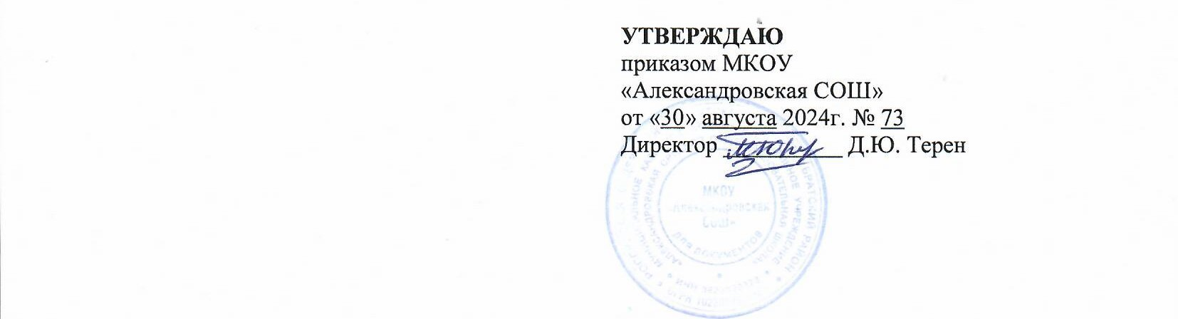

УЧЕБНЫЙ ПЛАН
ОСНОВНОГО ОБЩЕГО ОБРАЗОВАНИЯ
муниципального казённого
общеобразовательного учреждения
«Александровская средняя
общеобразовательная школа»
Братского района Иркутской области
на 2024 - 2025 учебный год

ПОЯСНИТЕЛЬНАЯ ЗАПИСКА
Учебный план основного общего образованияМКОУ "Александровская СОШ"для 5-9 классов, реализующихфедеральную основную образовательную программу основного общего образования, соответствующую ФГОС ООО (приказ Министерства просвещения Российской Федерации от 31.05.2021 № 287 «Об утверждении федерального государственного образовательного стандарта основного общего образования»), фиксирует общий объём нагрузки, максимальный объём аудиторной нагрузки обучающихся, состав и структуру предметных областей, распределяет учебное время, отводимое на их освоение по классам и учебным предметам.
Учебный план является частью образовательной программыМКОУ "Александровская СОШ", разработанной в соответствии с ФГОС основногообщего образования, с учетом Федеральной образовательнойпрограммойосновного общего образования, и обеспечивает выполнение санитарно-эпидемиологических требований СП 2.4.3648-20 и гигиенических нормативов и требований СанПиН 1.2.3685-21.
Учебный год в МКОУ "Александровская СОШ" начинается 02.09.2024 и заканчивается 23.05.2025. Для обучающихся 9 класса учебный год завершается в соответствии с расписанием ГИА
Продолжительность учебного года:
- 5-9 классы - 34 учебные недели.
Учебные занятия для учащихся 5-9 классов проводятся по 5-ти дневной учебной неделе.
Максимальный объем аудиторной нагрузки обучающихся в неделю составляет в 5 классе – 29 часов, в 6 классе – 30 часов, в 7 классе – 32 часа, в 8-9 классах – 33 часа.
Учебный план состоит из двух частей — обязательной части и части, формируемой участниками образовательных отношений. Обязательная часть учебного плана определяет состав учебных предметов обязательных предметных областей.
Часть учебного плана, формируемая участниками образовательных отношений, обеспечивает реализацию индивидуальных потребностей обучающихся. Время, отводимое на данную часть учебного плана внутри максимально допустимой недельной нагрузки обучающихся используетсяна проведение учебных занятий, обеспечивающих различные интересы обучающихся.
Промежуточная аттестация проводится с целью оценки качества освоения обучающимися всего объема учебной дисциплины в конце учебного года.
Промежуточная годовая аттестация обучающихся осуществляется в соответствии с календарным учебнымграфиком.

Формы промежуточной аттестации
Класс | Предмет | Форма
5 | Русский язык | Диктант с грамматическим заданием
6 |  | Комплексный анализ текста
7 |  | Контрольная работа
8 |  | Контрольная работа в формате ОГЭ
9 |  | Экзамен
5 | Литературное чтение | Итоговый тест
6 |  | Контрольная работа
7-9 |  | Контрольный тест
5-9 | Иностранный язык (английский) | Контрольная работа
5-6 | Математика | Итоговая тестовая работа
7-9 | Алгебра | Итоговая контрольная работа
7-9 | Геометрия | Итоговый тест
7-9 | Информатика | Итоговый тест
5-8 | История | Контрольная работа
9 |  | Тест
6-9 | Обществознание | Тест
5-9 | География | Тест
7-9 | Физика | Тест
8-9 | Химия | Контрольная работа
5-6, 8-9 | Биология | Тест
7 |  | Контрольная работа
5-7 | Изобразительное искусство | Творческая работа
5-9 | Труд (технология) | Разработка изделий
5-8 | Музыка | Творческая работа
5-9 | Физическая культура | Сдача нормативов
5-6 | ОДНКНР | Тест

Все предметы обязательной части учебного плана оцениваются по четвертям.
Промежуточная аттестация проходит на последней учебной неделе четверти.Формы и порядок проведения промежуточной аттестации определяются «Положением о формах, периодичности и порядкетекущего контроля успеваемости и промежуточной аттестации обучающихся МКОУ "Александровская СОШ".
Освоение основной образовательной программ основного общего образования завершается итоговой аттестацией.
Нормативный срок освоения основной образовательной программы основного общего образования составляет 5лет.

Учебный план МКОУ «Александровская СОШ» Братского района Иркутской области,
реализующего программы основного общего образования
в 2024-2025 учебном году.
Предметная область | Учебный предмет/курс | Количество часов в неделю |  |  |  |  | На тарификацию
 |  | 5 | 6 | 7 | 8 | 9
Количество учеников |  | 8 | 12 | 6 | 3 | 6
Обязательная часть
Русский язык и литература | Русский язык | 5 | 6 | 4 | 3 | 3 | 21
 | Литература | 3 | 3 | 2 | 2 | 3 | 13
Иностранные языки | Иностранный язык (английский язык) | 3 | 3 | 3 | 3 | 3 | 15
Математика и информатика | Математика | 5 | 5 | 0 | 0 | 0 | 10
 | Алгебра | 0 | 0 | 3 | 3 | 3 | 9
 | Геометрия | 0 | 0 | 2 | 2 | 2 | 6
 | Вероятность и статистика | 0 | 0 | 1 | 1 | 1 | 3
 | Информатика | 0 | 0 | 1 | 1* | 1* | 2
Общественно-научные предметы | История | 2 | 2 | 2 | 2 | 2 | 10
 | Обществознание | 0 | 1 | 1 | 1 | 1 | 4
 | География | 1 | 1 | 2 | 2 | 2 | 8
Естественно-научные предметы | Физика | 0 | 0 | 2 | 2 | 3 | 7
 | Химия | 0 | 0 | 0 | 2 | 2 | 4
 | Биология | 1 | 1 | 1 | 2 | 2 | 7
Основы духовно-нравственной культуры народов России | Основы духовно-нравственной культуры народов России | 1 | 1 | 0 | 0 | 0 | 2
Искусство | Изобразительное искусство | 1 | 1 | 1 | 0 | 0 | 3
 | Музыка | 1 | 1 | 1* | 1* | 0 | 3
Технология | Труд (технология) | 2 | 2 | 2 | 1 | 1 | 10
Основы безопасности и защиты Родины | Основы безопасности и защиты Родины | 0 | 0 | 0 | 1 | 1 | 2
Физическая культура | Физическая культура | 2 | 2 | 2 | 2* | 2* | 8
Итого |  | 27 | 29 | 30 | 31 | 32 | 147
Часть, формируемая участниками образовательных отношений
Наименование учебного курса
Школа безопасности |  | 1 | 1 | 1 | 0 | 0 | 2
Мир информатики |  | 1 | 0 | 0 | 0 | 0 | 1
Общество и я |  | 0 | 0 | 0 | 0 | 0.5 | 0,5
Введение в новейшую историю |  |  |  |  |  | 0,5 | 0,5
Проектная деятельность |  | 0 | 0 | 1 | 1 | 0 | 2
Итого |  | 2 | 1 | 2 | 1 | 1 | 6
ИТОГО НА ТАРИФИКАЦИЮ |  |  |  |  |  |  | 153
ИТОГО недельная нагрузка |  | 29 | 30 | 32 | 32 | 33
Количество учебных недель |  | 34 | 34 | 34 | 34 | 34
Всего часов в год |  | 986 | 1020 | 1088 | 1088 | 1122
*8-9 совмещенная физическая культура, информатика – оплата по 8 классу
*7-8 совмещенная музыка – оплата по 8 классу

